План-конспект занятия по теме:
«Грех и Добродетель».
Форма проведения занятия: квест.
Время: 1 час 30 мин.
Возраст участников: 9-12 лет.
Количество участников: 1 или 2 группы до 12 человек.

Целевые установки занятия:
1. Сформировать у учащихся общее представление о понятиях «грех» и «добродетель».
2. Познакомить учащихся с возможными формами проявления греха.
3. Познакомить учащихся с христианскими добродетелями.
4. Развивать умение рассуждать на основе прослушанного и прочитанного текста по теме занятия.
5. Воспитывать у учащихся нравственные качества христианина.
6. Акцентировать внимание учащихся на невозможности борьбы с грехом и стяжания добродетели без помощи Божией.

Ход занятия.
Общая молитва.
Организационный момент: ознакомление участников с темой и правилами прохождения квеста. Объединение в группы (если необходимо).
Выбор капитана и хранителя времени в каждой группе.
Капитан получает путевой лист (карту) с обозначениями станций и указанием последовательности их посещения. Хранитель времени следит за лимитом времени на каждой станции (не более 15 мин) и заблаговременно (за 5 мин до истечения времени) предупреждает ведущего станции.
Приветствуется участие взрослых, сопровождающих группу.

Начало движения групп:
(Движение групп осуществляется последовательно по 6 станциям. Предусмотрено попарное чередование станций при участии в занятии двух групп).

1. Станция «Снайпер»
Оборудование: мишень, 3 теннисных мяча.
Комментарий ведущего: Станция на которую вы попали называется «Снайпер». Это означает, что сейчас мы с вами поупражняемся в меткости.
Дети кидают мячи в мишень. При промахе ведущий произносит: «Грех!»
Грех – в переводе с древне-греч. «промах, непопадание в цель».
Вопросы ведущего к детям:
Какова главная цель христианской жизни? – (Царствие Небесное).
Как человек может понять, что его какой-то поступок– мимо цели?
Пояснение ведущего: Наша «мишень», в которую должны попадать поступки христианина, - это Закон Божий. Все, что не попадает в эту цель, - есть грех. Что же представляет собой этот Закон, по которому должна строиться жизнь каждого христианина? Закон Божий – это нравственный закон, источником которого является Сам Бог.
Прежде всего – это совесть, т.е. голос Божий в душе каждого человека. Слово «совесть» образовано от глагола «весть» - «ведать», то есть знать, и приставки со-. Это означает, что в совести заложено некое знание, которым делится с нами Бог. Знание о том, что есть добро, а что – зло.
Кроме совести, у нас есть Богооткровенный закон. Богооткровенный - значит открытый людям Самим Богом. Этот закон открыт людям в Ветхом и Новом Завете. Прежде всего это заповеди Божии (Какие заповеди вы помните?) и само Евангелие, читая которое, мы можем сравнить свою жизнь и свои поступки с жизнью и учением Иисуса Христа.
Вопрос ведущего: Если мишень в нашей игре - это Закон Божий, то мячики – это что? (Поступки, слова, мысли).
Вывод: человек может согрешить, нарушив Закон Божий, делом, словом и мыслью.
2. Станция «Лестница добродетелей».
Оборудование: рисунок лестницы добродетелей на доске или большом листе бумаги, карточки для жеребьевки.
Вопросы ведущего: Рады приветствовать вас на станции «Лестница добродетелей». Скажите, пожалуйста, слово «добродетель» образовано от каких двух слов? (Добро делать).
Если человек один раз сделал добро – это уже добродетель?
Пояснение ведущего: Мама попросила тебя один раз что-то сделать, и ты ее просьбу выполнил. - Это доброе дело. А если ты всегда слушаешь и стараешься выполнять то, о чем просит мама, – это уже добродетель послушания.
Добродетель надо в себе воспитывать, понуждая себя делать что-либо (молиться каждый день, говорить всегда правду и т.д.) Поступая так, человек приобретает навык, привычку делать доброе. Это и есть добродетель. Источником любой христианской добродетели является Бог. Потому обязательно надо просить помощи Божией в приобретении добродетелей.
Без Божией помощи стяжание добродетели невозможно.
В Евангелии сказано: «Царство Небесное силою берется, и употребляющие усилие восхищают (получают) его». (Мф. 11:12) Человеку дана целая жизнь, чтобы потрудиться, воспитать себя и наследовать Царствие Небесное.
А вот какие бывают добродетели, мы сейчас с вами узнаем, поднявшись по лестнице добродетелей.
Проведение жеребьевки: каждый из ребят вытягивает карточку с номером ступеньки, на которой помещено название добродетели, которое надо расшифровать.
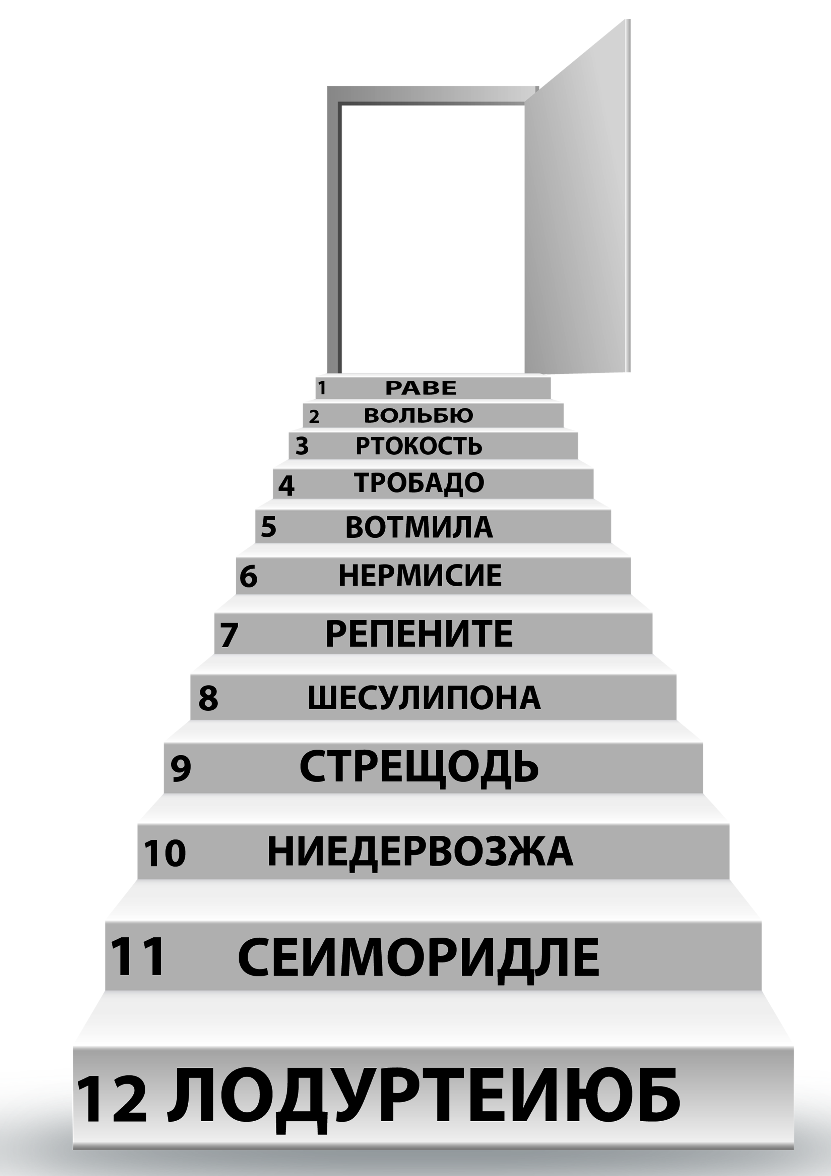
1. Вера
2. Любовь
3. Кротость
4. Доброта
5. Молитва
6. Смирение
7. Терпение
8. Послушание
9. Щедрость
10. Воздержание
11. Милосердие
12. Трудолюбие

3. Станция «Химическая лаборатория».
Оборудование: сухое горючее, таблетки глюконата кальция, спички, сосуд для перекрытия доступа кислорода к горючему.
Вопросы ведущего:
Как человек может согрешить? – (Делом, словом, мыслью).
Как в человеке начинает действовать грех?
Пояснение ведущего: По учению святых отцов, любой грех начинается с мысли, т.е. сначала человек всегда подумает о грехе, а лишь потом этот грех (сразу или через некоторое время) «выпрыгнет» из него словом или делом.
Для примера обратимся к хорошо нам известной истории: жизни первых людей - Адама и Евы - в раю. Господь поселил Адама и Еву в прекрасном Эдемском саду, где им можно было вкушать плоды с любых деревьев, кроме древа познания добра и зла. Вспомним, что у них никогда не было мысли нарушить Божью заповедь и вкусить плод с запретного древа. Не было ее до какого момента? - До разговора Евы со Змеем, в образе которого скрывался лукавый дух. От Змея приняла Ева греховную мысль о нарушении заповеди Божией и помедлила в ней. Она стала внимательно рассматривать запретное древо и рассуждать, «что древо хорошо для пищи, и что оно приятно для глаз и вожделенно, потому что дает знание». Подумав так, она протянула руку и «взяла плодов его и ела; и дала также мужу своему, и он ел».
Что же произошло с душой Евы после нарушения заповеди Божией? –Она потеряла свою чистоту.
Химический опыт «Фараонова змея»:
Две таблетки глюконата кальция следует поместить на таблетку сухого горючего. Таблетки поджечь. По мере прохождения химической реакции из таблеток глюконата кальция появятся черные змеи, напоминающие рога. Чтобы закончить химический опыт, следует накрыть горючее любым сосудом для прекращения доступа кислорода. Приподняв сосуд, показать детям, что огонь потух.
Комментарии ведущего в процессе опыта: согрешив на уровне мысли (например, обманув кого-то), человек снаружи остается неизменным, таким же чистым, как и прежде (как белая таблетка сухого горючего). Однако, на уровне души человек, согрешивший мыслью, уже запятнал себя и принял сторону лукавого духа (символом которого являются появляющиеся в результате химической реакции черные рожки). В духовном мире эта грязь отчетливо видна, и рано или поздно она «выползет» наружу в виде греховного слова или поступка (выползающие черные змеи).
Вопрос ведущего: Что человек должен делать, чтобы грх не «выползал» из него вот таким образом?
Каждый христианин должен внимательно следить за своими мыслями. Если пришло на ум плохое, следует вспомнить о том, что Господь видит все помышления, попросить у Бога помощи и отбросить эту мысль подальше, отсечь ее. (Момент прекращения опыта при помощи накрывания горючего сосудом). Преодоление греха возможно с Божией помощью.
Вопрос ведущего: А если грех все же «выполз» наружу, что необходимо делать? – Просить у Бога прощения, стараться исправить свое поведение и спешить на исповедь.
4. Станция «Дерево добродетелей».
Оборудование: дерево с кармашками в виде плодов, карточки в виде червячков (на обороте указан какой-либо грех), карточки в виде сердечек (на обороте указана добродетель).
Вопрос и комментарий ведущего: Как человек может бороться с грехом?
Полководцы говорят: «Лучшая защита от врага – это нападение». Потому, если человек заметил в себе грех, который повторяется, следует приложить усилия и попытаться воспитать в себе добродетель, противоположную этому греху.
Перед вами дерево с плодами, поврежденными грехом (червячки). Давайте вместе попробуем эти плоды очистить от греха и наполнить добродетелью.

В процессе снятия червячков с дерева каждый ребенок комментирует, как он понимает название греха, написанного на карточке-червячке, и ищет противоположную данному греху добродетель, помещая карточку с добродетелью на дерево.
гордость смирение
лень трудолюбие
ненависть любовь
месть прощение
чревоугодие воздержание
сребролюбиенестяжание
ложь честность
жестокостьмилосердие
равнодушие отзывчивость
жадность щедрость
хвастовство скромность
гнев кротость

Комментарий ведущего: Теперь перед нами – дерево добродетелей. И Господь очень хочет, чтобы все эти добродетели вы постарались вырастить в своем сердце!

- Станция «Слово лечит, слово и калечит».
Оборудование: аналой с раскрытой книгой.
Комментарий ведущего: На этой станции мы поговорим с вами, ребята, о грехе словом.
Человек — существо словесное, в отличие от бессловесных животных. Дар слова есть таинственный дар Бога человеку. Мы знаем, что слово может обладать великой силой. Сама наша вселенная, как известно, была сотворена словом Божиим: «И сказал Бог: да будет свет. И стал свет…» (Быт. 1:3)
Но главное даже не в этом, а в том, что наш Бог и Создатель есть Бог Слово. «Слово» — это одно из имен Божиих, которым в Библии именуется Иисус Христос Сын Божий: «В начале было Слово», — читаем мы в Евангелии (Ин. 1:1). По этой причине грехи языка и слова есть грехи тяжкие, ибо они относятся лично к Нему, к ипостасному Слову, ко второму Лицу Пресвятой Троицы.
Какие грехи человек может сотворить словом? –
- призвание имени Господа напрасно (всуе);
- обман, ложь;
- празднословие (Праздные слова – это когда мы много говорим ни о чем, расточая дар слова на суету и пустоту. В Евангелии Христос говорит: «за всякое праздное слово, какое скажут люди, дадут они ответ в день суда» (Мф. 12:36). Давайте задумаемся, как же мы будем отвечать за наши праздные слова перед Богом?
Кроме того, празднословие крайне пагубно сказывается на духовной жизни человека. Оно опустошает душу и изгоняет из нее Благодать Божию. Святые отцы приводили такое сравнение: если в натопленной бане часто открывать дверь, то жар быстро улетучивается. Так бывает и у нас: приходит в душу Благодать, например, через молитву или Причастие, но мы, предаваясь празднословию, быстро ее выбалтываем, и душа снова становится пустой);
- злословие (Это когда человек произносит злое слово: оскорбляет, обзывает или ругает людей, забывая, что за все это ему угрожает серьезное наказание. Ибо написано в Евангелии: кто скажет брату своему: «безумный» («дурак» по-другому), подлежит геенне огненной…» (Мф. 5:22).
- сквернословие (скверные, плохие слова, ругательства).
Примером внимательного отношения к слову для нас являются святые. Все из них очень серьезно относились к каждому своему слову. И учили других поступать так же. Одно из поучений мы с вами сейчас прочтем.
Отрывок для чтения: «Доброе слово и злого делает добрым, а злое слово и доброго делает злым», Макарий Великий
Однажды преподобный Макарий пошёл из скита к Нитрийской горе с одним из своих учеников. Когда они уже приближались к горе, преподобный сказал своему ученику:
-Пойди немного впереди меня.
Ученик пошёл впереди преподобного и встретил языческого жреца, поспешно шедшего ему на встречу и несшего большое бревно. Увидев его, инок закричал:
-Слышишь ли, слышишь ли ты демон! Куда ты идёшь?
Жрец остановился и сильно избил инока, так что он едва остался жив. Схватив затем брошенное было бревно, жрец убежал. Спустя немного, ему встретился преподобный Макарий, который сказал ему:
-Спасайся трудолюбец, спасайся.
Удивлённый такими словами преподобного, жрец остановился и спросил его:
-Что хорошего ты усмотрел во мне, что приветствуешь меня такими словами?
-Я вижу, что ты трудишься, - отвечал преподобный. Тогда жрец сказал:
-Умилился я, отче, от твоих слов, ибо вижу через это, что ты человек Божий. Вот перед тобой встретился со мной другой инок, который бранил меня, и я исколотил его до смерти.
И с этими словами жрец припал к ногам преподобного, обнимая их и говоря:
-Не оставлю я тебя, отче, до тех пор, пока ты не обратишь меня в христианство и не сделаешь меня иноком.
И он пошёл вместе со святым Макарием. Пройдя немного, они подошли к тому месту, где лежал избитый жрецом инок, и нашли его едва живым. Взяв его, они принесли его в церковь, находившуюся на Нитрийской горе. Проживавшие там отцы, увидя вместе с преподобным Макарием языческого жреца, весьма изумились. Потом, окрестили его, они сделали его иноком, и ради него множество язычников обратилось в христианство. Авва же Макарий дал по сему случаю такое наставление:
-Злое слово, - говорил он, - и добрых делает злыми, доброе же слово и злых соделывает добрыми.

Вопрос ведущего: Какое великое добро сотворил святой Макарий добрым словом?
Вывод: Слово — это великий Божий дар, а любой великий дар, в зависимости от того, как им пользоваться, может стать причиной и великого блага, и великого зла. Вот и слово — оно может созидать, а может разрушать, может лечить, а может убить, может нести мир и благословение, а может - раздор и противостояние. Будем же всегда об этом помнить, будем очень внимательны и осторожны в том, как мы пользуемся словом.

- Станция «Клирос».
Оборудование: иконы свт. Николая Чудотворца и вмч. Георгия Победоносца, распечатанные для каждого участника тропари святым с русским переводом.
Комментарий ведущего:
Мы с вами, ребята, находимся на клиросе. Клирос – это особое место в храме для церковного хора. Поэтому и задание, которое мы с вами будем выполнять, будет связано с церковным пением.
Сегодня я хочу вам рассказать о том, что в церковном богослужении есть особые песнопения, которые специально составлены для каждого церковного праздника и для каждого святого. Такие песнопения называются - тропари. Наверное, все из вас знают тропарь Пасхи? (Общее пение тропаря).
Вопрос ведущего: Как вы думаете, о чем поется в тропарях, посвященных святым? (О их подвигах и добродетелях).
Давайте теперь все вместе прочтем тропарь свт. Николаю Чудотворцу:
Тропарь, глас 4
Пра́вило ве́ры и о́браз кро́тости, воздержа́ния учи́теля яви́ тя ста́ду твоему́, я́же веще́й и́стина; сего́ ра́ди стяжа́л еси́ смире́нием высо́кая, нището́ю бога́тая, О́тче священнонача́льниче Нико́лае, моли́ Христа́ Бо́га, спасти́ся душа́м на́шим.

Перевод: Правилом веры и образом кротости, воздержания учителем явила тебя стаду твоему непреложная Истина. Потому ты приобрел смирением – высокое, нищетою – богатство. Отче, святитель Николай, моли Христа Бога о спасении душ наших.

Вопрос ведущего: О каких добродетелях говорится в этом тропаре?
(Крепкой вере, кротости, воздержании, смирении, нестяжании).

Чтение тропаря вмч. Георгию Победоносцу:
Тропарь, глас 4*
Я́ко пле́нных свободи́тель/ и ни́щих защи́титель,/ немощству́ющих вpач,/ правосла́вных побо́рниче,/ победоно́сче великому́чениче Гео́pгие,// моли́ Хpиста́ Бо́га спасти́ся душа́м на́шим.

Перевод: Пленников освободитель и нищих покровитель, немощных врач, христиан заступник, великомученик победоносец Георгий, моли Христа Бога о спасении душ наших.

Вопрос ведущего: Что вы можете сказать о святом Георгии? Каким он предстает в церковном песнопении? (Защитник слабых, защитник веры, помощник немощным).
Какие добродетели он стяжал? (Крепкую веру, смелость в уповании на помощь Божию, милосердие, любовь к Богу и ближним).
Совместное пение тропарей святым.

По окончании прохождения квеста, учащиеся собираются вместе для подведения итогов.
Возможно проведение рефлексии. Рефлексия в конце урока поможет педагогам определить эффективность своей работы и степень усвоения материала учащимися. Ребенку — систематизировать полученные знания.
Вариант проведения рефлексии: каждому участнику выдается 3 смайлика,
которые он должен наклеить на путевой лист группы рядом с теми станциями, где он узнал много нового и интересного. Попросить нескольких участников занятия (по желанию) прокомментировать свой выбор.

Дополнительная информация по занятию
«Quest» по-английски означает «поиск», «искомый предмет». Созвучный глагол «to quest» переводится как «искать», «разыскивать». Иными словами, квест — это движение к определенной цели, связанное с преодолением трудностей и поиском чего-либо.
Занятия в форме квеста, по нашему мнению, могут с успехом использоваться в учебном процессе воскресной школы, так как имеют ряд положительных моментов:
- обширный и разносторонний охват материала по теме;
- постепенное, пошаговое раскрытие темы занятия;
- активное освоение новых знаний и навыков в процессе выполнения заданий;
- использование всех каналов передачи информации (аудиальный, визуальный,
кинестетический);
- сильный эмоциональный отклик участников.
Однако проведение занятия в форме квеста имеет ряд сложностей организационного порядка:
- необходимость помещения большой площади для перемещения групп(ы) по
станциям;
- подготовка специального оборудования;
- наличие не менее двух педагогов в качестве ведущих на станциях.

Использованная литература:
1. Мекрюков А., свящ., Момот Е. Основы Христианской нравственности. Часть 1 / Учебное пособие для Воскресных школ. – М., 2014

План-конспект занятия подготовила
директор воскресной школы прихода храма иконы Божией Матери «Неупиваемая Чаша» г.Минска, педагог-психолог Пясецкая Марина Александровна.

